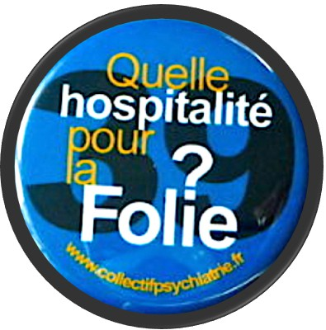
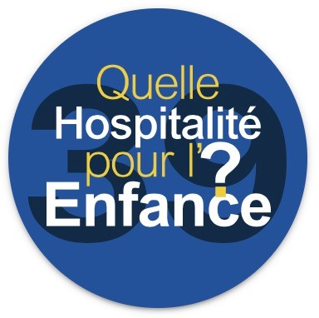
Intervention du Groupe enfance du Collectif des 39
Catherine Laval et Martin Pavelka
Depuis deux décennies les structures publiques de la pédopsychiatrie française traversent une période de plus en plus difficile et la Fondation Vallée n’en est pas épargnée.
Mais le drame qui a lieu depuis l’arrivée d’une nouvelle médecin Cheffe, Aline Lefebvre, mérite une investigation, une enquête indépendante -journalistique ou parlementaire- que notre groupe défend depuis notre communiqué de mars dernier. Les conditions sécures de soin ont complètement disparu.
La synergie entre Etienne Pot, l’église de Scientologie, la presse servile et l’ARS a abouti à la fermeture injustifiée des unités d’hospitalisation, à l’abandon des enfants soignés, au mépris des parents et leurs représentants, au harcèlement des soignants et enseignants qui s’occupaient d’enfants souffrant de pathologies des plus lourdes.
A ce jour, nous n’avons toujours pas de réponses à de nombreuses questions:
- Pourquoi les premiers retours positifs des certificateurs diffèrent autant avec le rapport de la certification ?
- De qui viennent et dans quel circuit ont été examinées les plaintes prises comme prétexte à la suspension des unités ?
- Comment le témoignage d’un enfant sur l’existence des Espaces de Repos Sécurisés obligatoires a pu aboutir à accusation infondée sur des pratiques de contention mécanique ?
- Priver les enfants de leurs soins augure une perte de chance ; peut-on parler de maltraitance par abandon ?
- L’attitude vis-à-vis des professionnels peut-elle être qualifiée d’harcèlement moral institutionnel ?
- N’est-il pas fondamental de savoir qui pourrait avoir l’intérêt de mettre la main sur les 20.814 m2 dans un établissement situé à deux pas de Paris ?
Nous avons notamment pointé la fausse accusation de recours à des contentions mécaniques suite à l’inspection de mi-Novembre 2025, dont le rapport a été rendu publique seulement en Mai 2026. Ses conclusions sont en contradiction avec le Rapport de certification de la HAS de 2025 qui ne constatait pas le recours à cette pratique.
Détruire est toujours plus facile que de cultiver et construire. Mais l’attaque de la Fondation Vallée a une dimension particulièrement vicieuse. En effet, en 2008, suite à la visite du Président Sarkozy à l’hôpital psychiatrique d’Antony, les pouvoirs publics ont contraint la psychiatrie française à s’équiper des espaces d’isolement, de repos sécurisé ou d’apaisement, d’outils de contention mécanique, de grilles de protection et d’agents de sécurité. Il se peut que les bracelets litigieux avaient été achetés alors, sur injonction de l’ARS et de la direction de la Fondation Vallée, comme c’était le cas à hôpital où je travaille ? Depuis, ils ont été oubliés, car inutilisés depuis des années. C’est le rapport d’inspection lui-même qui le

suggère : En effet, en 2024 les professionnels se seraient¹ questionnés si faudrait ou non acquérir des sangles…
Historiquement, la culture de soin de la FV a réhumanisé le destin des enfants malades qu’elle abritait, jadis vus comme incurables et inéducables. Avec les projets à venir, par les adeptes du lobby FondaMental, ce serait le retour en arrière (de Roger Misès on retombe à Augustin Morel) : pas de soin psychique, pas d’enseignement … et plus d’abri et de répit pour les familles. Les patients difficiles rejetés. Cette synergie de I’ignorance, de l’obscurantisme, de la presse servile et des intérêts financiers imposeraient la perte des savoirs-soigner.
Le Collectif des 39 se bat depuis sa création pour une « hospitalité pour la folie », contre le sécuritaire et la contention mécanique notamment. Alors pourquoi sommes-nous là aujourd’hui pour soutenir et défendre la Fondation Vallée puisque, justement, elle a été accusée d’être un haut lieu de la banalisation des pratiques d’isolement et de contention ?
Et bien, parce que nous avons compris qu’il s’agit d’un prétexte inventé pour cette attaque scandaleuse. Elle est le fruit d’une machination perverse au profit d’une approche déshumanisée des enfants et qui, soit sciemment ou par bêtise, cautionne la vision de l’homme, privé de psychisme, d’inconscient et d’environnement social au profit d’une conception uniquement neuro-biologique, normative.
Stimulation neuronale transcranienne, encéphalogramme à haute fréquence, « pharmaco-thérapie », approches gérées par l’intelligence artificielle, et j’en passe : ce sont les méthodes que les laboratoires et les industries proposeront pour repérer et normaliser les enfants - avec des profits à la clef … et sans jamais accueillir leur souffrance qui elle, est bien humaine.
Les centres experts liés au Fondamental que la nouvelle direction médicale souhaite pour la Fondation Vallée ne sont pas des lieux de soins, ce sont des lieux de non-soins, ce sont de lieux d’étiquetage, de triages, de collecte et extraction de données biomédicales, faisant le lit de politiques ségrégationnistes et d’exclusion tout en se disant inclusifs.
La Fondation Vallée a la capacité d’accueillir, à la demande des parents, des situations lourdes d’enfants et d’adolescents, que beaucoup d’hôpitaux refusent et nous pouvons en témoigner moi et Martin. Évidemment, pour ne pas pratiquer la camisole chimique et physique, des moyens humains et des compétences doivent être là pour assurer la contenance relationnelle et psychique des enfants en crise, prendre le temps de comprendre, d’accompagner au sens propre du terme. Les manageurs des ARS jugent ce temps trop long.

1 Le conditionnel, car le rapport n’apparait pas crédible.

Aux familles des enfants/adolescents qui ont besoin d’être hospitalisés, ils diront : « Nous n’avons plus de lieu pour les accueillir, mais ils pourront rester chez vous ou bien ils pourront être hospitalisés en psychiatrie adulte, en chambres d’isolement, afin qu’ils soient protégés des adultes. Circulez, il n’y a rien à voir ! Comment, sous prétexte de dénoncer la contention mécanique dans un lieu où il n’y en avait pas, on favorise la ségrégation et la contention, CQFD.
Justement dans un système pervers c’est la victime qui est désignée comme l’agresseur, c’est toujours le cas dans les situations d’emprise, de manipulations, d’abus … Ici, les victimes sont la Fondation Vallée, ses soignants, ses enseignants, ses patients et leurs familles et c’est pour ça que nous demandons une enquête indépendante qui pourrait faire toute la lumière sur cette agression sans nom. Dans une enquête, il est de bon ton de se demander à qui profite le crime ? Nous attendons les réponses.
Nous sommes dans une Mairie, lieu d’élus de terrain, représentant le peuple et la démocratie. Dans notre pays, des élections approchent et il est grand temps que l’enfance dans tous ses aspects (pédopsychiatrie, protection, justice, éducation) soit réellement respectée et que les mécaniques du profit, mais aussi sa mise au pas totalitaire en soient exclues.

